Creación y gestión de procesos desde Java
En la práctica anterior observamos y gestionamos procesos directamente desde Ubuntu utilizando comandos como ps, pstree y kill.
Ahora vamos a crear procesos desde nuestros propios programas.

1. Creación de un proceso
Crea un proyecto Java y escribe el siguiente programa:
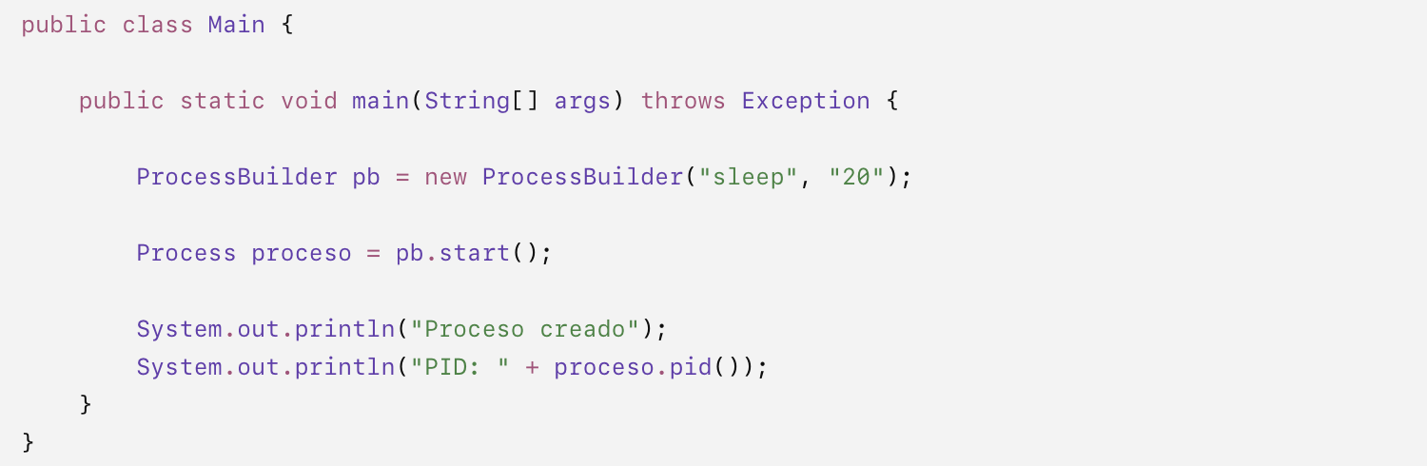

Ejecuta el programa.
1. ¿Qué PID muestra el programa?
12594
Mientras el proceso sleep continúa ejecutándose, abre una terminal y ejecuta:

2. Localiza el proceso sleep 20. ¿Coincide su PID con el mostrado por el programa Java?
Sí

3. Qué crees que ha hecho la siguiente instrucción:
Crea un objeto proceso en la variable "proceso", y lo asigna al ProcessBuilder siendo ejecutado.

2. Proceso padre y proceso hijo
Modifica temporalmente:
por
para disponer de más tiempo para observar el proceso.
Ejecuta de nuevo el programa y, mientras sleep continúa activo, abre otra terminal:
Intenta localizar los procesos correspondientes a Java y sleep.
Puedes utilizar también:
La columna PPID indica el PID del proceso padre.
1

4. ¿Qué proceso ha creado a sleep?
systemcmd
5. ¿Qué relación existe entre el proceso Java y el proceso sleep?
No veo la relación en el tree, pero es java quien ejecuta el proceso "sleep"

3. Esperando al proceso hijo
Modifica ahora el programa:
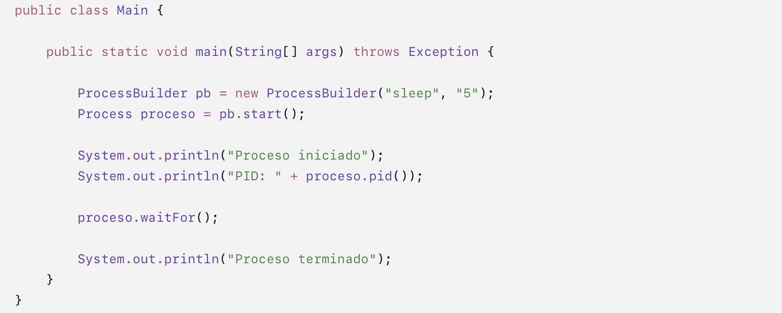
Ejecuta el programa y observa cuándo aparecen los mensajes.
6. ¿Cuánto tiempo transcurre aproximadamente entre estos dos mensajes?
10s
7. ¿Qué crees que hace el método siguiente?
Pausa el programa esperando hasta que el proceso termine

4. ¿Qué ocurre si no esperamos?
Comenta temporalmente esta línea:
Vuelve a ejecutar el programa.
8. ¿Qué diferencia observas?
No espera a que el proceso termine para hacer el sout terminar
9. ¿Significa que sleep ha terminado cuando termina nuestro programa Java? Compruébalo utilizando ps.
El proceso termina

Conclusión
Completa:
ProcessBuilder sirve para…
El método start()...
El método pid() …
El método waitFor()...
En esta práctica el proceso padre es …………………………. y el proceso hijo es …………………………..
